حل أسئلة إدارة الموارد البشرية لعام 1434هـ



س1/ يترتب عن سوء اختيار وإدارة الموارد البشرية..

ا) انخفاض نسبة التلف

ب) انخفاض تكاليف الإنتاج الثابتة

ج) انخفاض تكاليف الإنتاج الثابتة
والمتغيرة

د )انخفاض الإنتاجية

س2/ العملية التي يتم بمقتضاها مقارنة الوظائف بعضها ببعض من اجل تحديد الأجر العادل
لكل وظيفة، هي..

ا) توصيف الوظائف

ب) تقييم الوظائف

ج) تحليل الوظائف

د ) تطوير الوظائف

س3/ يتم تحديد القدرات والمهارات المطلوبة لأداء الوظيفة ضمن..

ا) تعويض الموارد البشرية

ب) اختيار الموارد البشرية

ج) تخطيط المسارات الوظيفي

د )تحليل وتوصيف الوظائف

س4/ تتم تنمية مهارات شاغل الوظيفة ضمن وظيفة..

ا) استقطاب الموارد البشرية

ب) تدريب الموارد البشرية

ج) تقييم الموارد البشرية

د ) تخطيط المسارات الوظيفي

س5/ من الأساليب التي تلجأ إليها المنظمة لمواجهة العجز في مواردها البشرية..

ا) تخفيض ساعات العمل

ب) تمديد سن التقاعد

ج) التخفيض في الأجور

د ) الزيادة في الرواتب والأجور

س6/ تتمثل إحدى القواعد الأساسية للاستقطاب في..

ا) حفظ البيانات والمعلومات بشكل لا مركزي

ب) تنوع استراتجيات الاستقطاب واساليبة عبر
وحدات المنظمة

ج) الاعتماد أكثر على المصادر الداخلية للاستقطاب

د ) التحليل المنتظم لمصادر الاستقطاب

س7/ المهمة التي تدخل ضمن من مرحلة التصميم الأولى للنظام الآلي لإدارة الموارد البشرية هي ..

ا) تحديد متطلبات التشغيل

ب) تحديد المتطلبات الهندسية والفنية

ج) اختيار بديل التصميم المناسب

د ) تحديد الأهداف المرجوة من العملية

س8/ من سلبيات استخدام ميكنة (النظام الآلي) الموارد البشرية..

ا) التعب الذي يسببه الاحتفاظ بسجلات مكتوبة ومتراكمة على مر السنين

ب) تقليل الرسائل الكتابية

ج) تقليل الرسائل التليفونية

د ) إمكانية فقدان هذه الوظيفة للجانب الإنساني

س9/ من اجل بناء إدارة قوية للموارد البشرية، فانه..

ا) لايشترط وجود إجماع واتفاق على رسالة إدارة الموارد البشرية

ب) يشترط وجود إجماع واتفاق على رسالة إدارة الموارد البشرية

ج) لايشترط وجود إستراتيجية لإدارة الموارد البشرية

د )لايشترط أن تتوافق إستراتيجية إدارة الموارد البشرية مع إستراتيجية المنظمة

س10/ تتمثل إحدى أهم الخصائص الواجب توفرها في قيادة إدارة الموارد البشرية في..

ا) الاستماع والإنصات الجيد

ب) الصرامة في المعاملة

ج) العلاقات المحدودة مع الغير

د ) تكثيف الإجراءات الرقابية على الموظفين

س11/ العنصر الذي لايدخل ضمن مكونات بطاقة توصيف الوظيفة، هو..

ا) معلومات عن الوظيفة

ب) واجبات الوظيفة

ج) تقييم الوظيفة

د ) مسؤوليات الوظيفة

س12/ تشير الإجراءات الخاصة بتحديد طبيعة الوظيفة وواجباتها ونوعية الأفراد المناسبين لشغلها، إلى..

ا) واجبات شغل الوظيفة

ب) مسؤوليات الوظائف

ج) تحليل الوظائف

د ) تطوير الوظائف

س13/ الأمر الذي لايتعلق بأسباب لجوء المنظمات لعملية تقييم الوظائف،هو..

ا) تحديد هيكل أجور رسمي وثابت

ب) توخي العدالة في نظام الأجور

ج) الفصل في النزاعات والشكاوي
التي قد تنشأ حول قضايا الاجور
د ) تحديد إطار مرجعي للمقارنة مابين أجور القطاع الخاص وأجور القطاع العام

س14/ من اجل موضوعية عملية التقييم وعدالتها فان الصفة السائدة في المنظمات هي إسنادها إلى ..

ا) المدير العام

ب) لجنة متخصصة

ج) المسئول المباشر

د ) مدير إدارة الموارد البشرية

س15/ يلاحظ أن التوظيف الخارجي في الوظائف
الرئيسة بالمنظمة..

- له تاثير سلبي على الروح المعنوية للعاملين
بالمنظمة

- له تاثير ايجابي على الروح المعنوية للعاملين بالمنظمة

ج) ليس له اي تاثير سلبي على الروح المعنوية للعاملين بالمنظمة
د ) له تاثير مزدوج (سلبي و ايجابي ) على الروح المعنوية للعاملين بالمنظمة

س16/ تندرج معدات العمل غير الآمنة وسوء الإضاءة كمسببات لحوادث العمل
ضمن الأسباب المتعلقة..

ا) بالوظيفة

ب) بالعمل

ج) بتصميم الوظيفة

د ) بالمسئول عن الوظيفة

س17/ نوع الاحتياجات الذي لايتعلق باحتياجات المنظمة التدريبية، هو,..

ا) احتياجات فريق العمل

ب) احتياجات المنظمة

ج) احتياجات الوظائف

د ) احتياجات البيئة

المحاضرة 7 الشريحة 9

س18/ تشير الترقية إلى مناصب أعلى في خط الوظيفة الواحد، الى..

ا) المسار الوظيفي

ب) التطوير الوظيفي

ج) الأمن الوظيفي

د ) تصميم المسار الوظيفي

س19/ تشير مجموعة الوظائف التي يشغلها الفرد خلال العملية في اتجاه أو اتجاهات
مهنية مختلفة حتى يصل إلى هدفه المنشود إلى..

ا) التطوير الوظيفي

ب) النمو الوظيفي

ج) المسار الوظيفي

د ) الأمن الوظيفي

س20/ إحدى مهام إدارة
علاقات الموظفين هي مهمة..

ا) تحليل الوظائف

ب) المسار الوظيفي

ج) التطوير التنظيمي

د ) الاستقطاب
المحاضرة 2 الشريحة 9

س21/ تصنف وظيفة خبير في التطوير والتنمية الوظيفية ضمن وظائف إدارة الموارد البشرية..

ا) التخصصية

ب) الكتائبية

ج) القيادية

د ) السكرتارية

س22/ إحدى الوظائف التي تدخل ضمن الوظائف الكتابية لإدارة الموارد البشرية،هي ووظيفة..

ا) مستشار

ب) موجه

ج) مشغل حاسبات

د ) مدير قسم

س23/ يشير نوع المهارات الذي يختص بطبيعة العلم والمعرفة التي تتعلق بها المهارة، الى..

ا) المهارات الإنسانية

ب) المهارات الفنية

ج) المهارات السلوكية

د ) مهارات بناء الذات

س24/ تشير الدراسات إلى أن الوظائف في المنظمات المعاصرة هي بحاجة إلى موارد بشرية..

- تركز على التخصص في مجال معين من
مجالات العمل

ب) تمتلك مهارة واحدة تناسب احد مجالات العمل

ج) ذات مهارات متعددة تسمح بالعمل في عدة وظائف ضمن فرق العمل

د ) منضبطة بشروط العمل حتى ان لم تمتلك المهارات اللازمة لذلك

س25/ يتمثل احد عوامل المقارنة المكونة لطريقة مقارنة العوامل لتقييم الوظائف في..

ا) الشهادة العلمية

ب) المركز الاجتماعي

ج) المسؤولية

د ) المظهر اللائق

س26/ يندرج الحد الأدنى للأجور كعامل مؤثر في رسم الهيكل العام للأجور ضمن مجموعة..

ا) الاعتبارات التنظيمية

ب) الاعتبارات الإدارية

ج) الاعتبارات الاجتماعية

د ) الاعتبارات الاقتصادية

س27/ الأمر الذي يتعارض مع التحول من إدارة الأفراد إلى إدارة الموارد البشرية هو..

- التحول في المفاهيم تجاه الأفراد
العاملين بالمنظمة

- التحول في المفاهيم تجاه الإدارة
المسئولة عن الموارد البشرية

ج) ظهور مجالات جديدة في مجال إدارة الموارد البشرية

د ) التحول من الدور التنفيذي الاستشاري الى الدور الاستشاري

س28/ تتمثل إحدى أنواع المهارات السلوكية لمدير الموارد البشرية في مهارة..

ا) التنبؤ

ب) اتخاذ القرار

ج) التحفيز

د ) التحكم في تقنية المعلومات

س29/ العنصر الذي لايندرج ضمن النشاطات الرئيسية لإدارة الموارد البشرية هو..

ا) علاقات الموظفين

ب) صيانة الموارد البشرية

ج) تعويض الموارد البشرية

د ) أهمية الموارد البشرية

س30/ تكشف المقارنة بين نظام معلومات الموارد البشرية ونظام المعلومات الإدارية عن..

ا) وجود اختلاف جوهري بين اداء نظام معلومات الموارد البشرية ونظام المعلومات الإدارية

ب) عدم وجود علاقة بين اداء نظام معلومات الموارد البشرية ونظام المعلومات الإدارية

ج) وجود تشابه كبير بين عناصرهما الأساسية

د ) تناقض بين أداء نظام معلومات الموارد البشرية ونظام المعلومات الإدارية

س31/ تتمثل أول خطوة من خطوات التحول إلى نظام ميكنة ( النظام الآلي) الموارد البشرية،في..

ا) التصميم الأولي للنظام

ب) دراسة الجدوى

ج) الدراسة الهندسية

د ) اختبار النظام

س32/ مما ينصح به في مقابلات تقويم الأداء..

ا) عرض الجوانب الايجابية والسلبية

ب) عرض الجوانب الايجابية دون السلبية

ج) عرض الجوانب السلبية دون الايجابية

د ) عدم عرض لا الجوانب السلبية ولا الايجابية

س33/ مما ينصح به في مقابلات تقويم أداء ناجحة وفاعلة،فانه يجب..

- عدم اطلاع الموظفين على نتائج تقويم
الأداء الخاص به

- الإشارة إلى الصفات الشخصية في المقابلة
لرصد رد فعل الشخص المقابل

ج) عدم مقارنة الموظف بزملائة

د ) توجيه أجوبة الموظف الذي تتم مقابلته

س34/ من مميزات طريقة الدرجات (التصنيف الوظيفي) ، كطريقة لتقييم الوظائف..

ا) الموضوعية

ب) عدم التحيز الشخصي

ج) شيوع استخدامها في وظائف
القطاع الحكومي

د ) الاقتصاد في الجهد والوقت

س35/ المبلغ الذي يدفع للموظف شهريا مقابل قيامة بعمل معين، هو..

ا) الراتب

ب) الاجر النقدي

ج) الاجر القاعدي

د ) العلاوة

س36/ الأجر الذي يعبر عن القوة الشرائية التي يحصل عليها العامل مقابل المبلغ المدفوع،هو..

ا) الأجر الاسمي

ب) الأجر الرسمي

ج) الأجر الحقيقي

د ) الأجر القاعدي

س37/ مرحلة المسار الوظيفي التي يتركز فيها اهتمام الموظف على الانجاز والاستقلالية هي مرحلة..

ا) التأسيس

ب) التقدم

ج) المحافظة على المكاسب

د ) الاستعداد للتقاعد

المحاضرة 11 الشريحة 12

س38/ تعرف عملية إحالة القضية مثار الخلاف بين الموظف وصاحب العمل إلى جهة
خارجية محايدة يوافق عليها الطرفان..

ا) بالمحكمة

ب) بالتحكم

ج) بالتحكيم

د ) بالحوكمة

س39/ يعتبر التطوير الوظيفي..
ا) مرحلة من مراحل المسار الوظيفي

ب) مرحلة من مراحل تصميم المسار
الوظيفي

ج) مرحلة من مراحل النمو الوظيفي

د ) عملية متضمنة للمسار الوظيفي وتصميم المسار الوظيفي

س40/ من أسباب حوادث العمل المتعلقة بالعامل..

ا) الإجهاد الناجم عن المهام التي يتولاها العامل

ب) المناخ التنظيمي

ج) الاستخدام غير الأمن للمعدات

د ) الإرهاق بفعل العمل

س41/ العنصر الذي لايدخل ضمن أخطاء عملية التقويم، هو..

ا) تأثير الهالة

ب) الميل للوسطية

ج) الميل للواقعية

د ) التأثير الإداري

س42/ من أساليب تجنب أخطاء عملية التقويم..

ا) الاعتماد المطلق على الرئيس المباشر

- ضرورة عدم الاعتراف بالمشاكل
الموجودة

ج) أن نتجنب نهائيا الاعتماد على
الرئيس المباشر

د ) ألا نعتمد اعتمادا مطلقا على الرئيس المباشر

س43/ من القواعد الإرشادية في مفاوضات عرض العمل..

ا) تحديد الحد الأدنى للأجور

ب) تحديد الحد الأدنى للميزات
التي يمكن أن تمنحها المنظمة

ج) إطالة عملية التفاوض

د ) عدم إعطاء المتقدم فرصة
للتفكير إثناء التفاوض

س44/ تعرف عملية تعريف الموظف الجديد بالمنظمة وتعريف المنظمة بالموظف الجديد الى..

ا) بالبطاقات التعريفية

ب) بالتهنئة المبدئية

ج) بانسجام الموارد البشرية

د ) بصيانة الموارد البشرية

س45/ من نتائج تطبيق نظام المسار الوظيفي المزدوج ..

ا) الحد من الاستقلالية في ممارسة المهنة على المستوى الفني

ب) ممارسة المهمة بدون سلطة او نفوذ على المستوى الفني

ج) التقليل من فرص التمتع بالمركز والسلطة والنفوذ على المستوى الإداري

د ) التقليل من فرص التمتع باتخاذ القرارات على المستوى الإداري

س46/ تقضي التغييرات التنافسية المستمرة أن يكون تحليل العمل..

ا) عملية مستمرة بالمنظمة

ب) عملية مؤقتة بالنظر إلى تكلفتها

ج) مرة واحدة كل سنة

د ) مرة واحدة عند تأسيس المنظمة

س47/ الأمر الذي لايدخل ضمن خطوات تحليل الوظائف هو..

ا) تحديد مصادر المعلومات

ب) تحديد الهدف

ج) تحديد المعلومات المراد تحليلها

د ) تحديد الأجور والمكافآت

س48/ من مزايا الاستقطاب الخارجي ، ..

ا) انسجام كبير للعامل مع بيئة العمل الداخلية

ب) التوافق والانسجام الكبير مع ثقافة المنظمة

ج) يزود المنظمة بموارد بشرية مؤقتة يمكن
الاستغناء عنها

د ) وفرة المعلومات الكافية عن المترشحين

س49/ من ابرز عيوب الاستقطاب الداخلي مقارنة بالخارجي..

ا) ارتفاع تكلفته

ب) شح وندرة المعلومات الكافية عن المترشحين

ج) عدم الاستفادة منه كحافز للعاملين

د ) وقوفه حاجزا أمام تنويع المعارف والمهارات الجديدة

س50/ احد أسباب لجوء المنظمة لخيار الاستقطاب الداخلي..

ا) الرغبة في تنويع المعارف والمهارات

ب) انفتاح المنظمة على البيئة

ج) عدم التوازن في توزيع الموارد البشرية
بالمنظمة

د ) تزويد المنظمة بموارد وأفكار وثقافة جديدة

س51/ تشير رسالة إدارة الموارد البشرية الى..

ا) الغرض الرئيسي لها وسبب وجودها

ب) كيفية تحقيق الأهداف الرئيسية لها

ج) الوسائل الأساسية التي يتم تحقيق الأهداف
من خلالها

د ) النشاطات الأساسية لإدارة الموارد البشرية

س52/ تشير العملية التي يتم بمقتضاها يتم قياس مدى التزام الموظف بسلوكيات العمل المطلوب منه، الى..

ا) الأداء

ب) جودة الأداء

ج) تقويم الأداء

د ) الأداء الفعال

س53/ تشير التوجيهات الإرشادية لمساعدة المديرين في تحقيق الأهداف،والمحددة لسلوكيات،
وموقف المنظمة في قضايا الموارد البشرية ، إلى..

ا) تنمية الموارد البشرية

ب) سياسات إدارة الموارد البشرية

ج) التخطيط الاستراتيجي للموارد البشرية

د ) تخطيط الموارد البشرية

س54/ حتى تحقق سياسات إدارة الموارد البشرية النتائج المرجوة منها، فانه يجب ان..

ا) تتصف بخاصية الثبات على الأجل الطويل

ب) تكون مستقلة عن إستراتيجية المنظمة

ج) تكون غير مكتوبة

د ) تعمم على جميع العاملين

س55/ تتمثل الخطوة الأولى ضمن خطوات تحديد الاحتياجات من الموارد البشرية في..

ا) تقدير العمالة المطلوبة

ب) تحليل الوضع الراهن

ج) تحديد وتحليل نوع الأعمال
المطلوبة

د ) تحليل سوق العمل

س56/ أن تحديد الأنشطة الرئيسية لإدارة الموارد البشرية وترجمتها لاختصاصات وظيفية،يدخل ضمن..

ا) تخطيط احتياجات الموارد البشرية

ب) تنظيم الموارد البشرية

ج) توجيه الموارد البشرية

د ) رقابة الموارد البشرية

س57/ احد العناصر الأساسية الخاصة بمهمة توجيه الموارد البشرية هو..

ا) تحديد نمط إدارة الموارد البشرية

ب) تحليل العجز والفائض من الموارد البشرية

ج) تجميع الوظائف وتنسيقها في مجموعات

د ) حل الصراعات والمشاكل المحتملة داخل إدارة الموارد البشرية

س58/ الجهة التي تتولى تقييم الأداء والتطوير التنظيمي في الهيكل التنظيمي لإدارة الموارد البشرية، هي..

ا) إدارة تخطيط الموارد البشرية

ب) إدارة تنمية الموارد البشرية

ج) إدارة علاقات الموظفين

د ) إدارة الخدمات

س59/ تصنف مهارات التحفيز وتكوين العلاقات لدى مدراء الموارد البشرية، ضمن..

ا) المهارات الفنية

ب) المهارات الإدراكية

ج) المهارات السلوكية

د ) المهارات الشخصية

س60/ تصنف مهارات التنبؤ واتخاذ القرارات لدى مدراء الموارد البشرية، ضمن..

ا) المهارات الفنية

ب) المهارات الإنسانية

ج) المهارات السلوكية

د ) المهارات الفكرية

س62/ تتمثل الخطوة الثانية من خطوات تقويم الأداء في..

ا) تحديد الطريقة المناسبة للتقويم

ب) تحديد متطلبات التقويم وأهدافه

ج) تحديد أهداف تطوير الأداء مستقبلا

د ) تحديد معايير مسبقة للمقارنة

س63/ تكشف الاتجاهات الحديثة في تحديد مسئوليات التقويم عن اهتمام جديد يتعلق..

ا) بتقويم الرؤساء لأداء موظفيهم

ب) بتقويم الموظفين لأداء عملائهم

ج) بتقويم المدراء لأداء عملائهم

د ) بتقويم الموظفين لأداء زملائهم

س64/ يعرف عن قيادة وإدارة الأفراد في الإسلام، أنها..

ا) تنظيم سبق مفاهيم الإدارة الحديثة في اهتمامها بالإنسان

ب) لاتتوافق مع مفاهيم الإدارة الحديثة في اهتمامها بالإنسان

ج) تحاول ان تستلهم من مفاهيم الإدارة الحديثة في اهتمامها بالإنسان

د ) تتعارض مع مفاهيم الإدارة الحديثة في اهتمامها بالإنسان

س65/ احد أهم المرتكزات الإسلامية في التعامل مع الموارد البشرية هو..

ا) التركيز على البعد الاقتصادي في إدارة الموارد البشرية

ب) المثلية في العلاقات الإنسانية

ج) محورية الفرد في مقابل الجماعة

د ) التفاعل مع المتغيرات البيئية

س66/ يقضي منهج مدرسة الإدارة العلمية..

ا) بمشاركة العامل في القرارات الحاسمة للمنظمة

ب) بمعاملة العامل في العمل كطاقة منتجة مثل الآلة والموارد الطبيعية

ج) بمعاملة العامل في العمل كشريك لرب العمل

د ) بمعاملة العامل في العمل وفقا للمعايير الإنسانية والاجتماعية

س67/ من الانتقادات الموجهة لمدرسة الإدارة العلمية..

ا) تركيزها على البعد الاجتماعي في علاقات العمل

ب) مناداتها بالتخطيط التشاركي

ج) عدم اهتمامها بالحوافز المادية لزيادة الإنتاج

د ) تجاهلها للجوانب الاجتماعية والعاطفية والنفسية للعامل

س68/ من الأسباب الرئيسية لانحسار نجاح مدرسة العلاقات الإنسانية..

ا) تجاهلها لتأثير الجوانب الاجتماعية والعاطفية والنفسية للعامل

ب) افتراض وجود اختلافات جوهرية بين الإفراد تؤثر على التحفيز

ج) تجاهل تأثير قواعد العمل والإجراءات واللوائح على الإنتاجية

د ) تحقق مقولة إن العامل السعيد هو عامل منتج

س69/ يقضي النظر لإدارة الأفراد كقسم بالمنظمة..

- باعتبار إدارة الأفراد جزءا من مهام الإدارة
بالمنظمة

- بممارسة كل مدير لوظيفة إدارة الأفراد على
مستوى كامل المنظمة

ج) يتولى هذه الإدارة مساعدة الإدارات الأخرى في
القيام بوظائف الأفراد

د ) بممارسة كل مدير لوظيفة إدارة الأفراد على
مستوى القطاع الذي يرأسه بالمنظمة

س70/ تعمل إدارة الموارد البشرية كإدارة وظيفية أساسية في المنظمات من خلال إستراتيجية..

ا) متوافقة مع إستراتيجية المنظمة

ب) غير متوافقة مع إستراتيجية المنظمة

ج) مستقلة عن إستراتيجية المنظمة

د ) خارج إطار إستراتيجية المنظمة

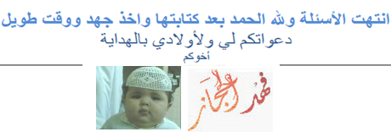


(الواجبات التي لم تذكر في الأسئلة)

س1/ تندرج مهارة التفاوض لدى مدراء الموارد البشرية، ضمن المهارات
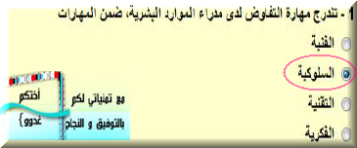
ا) الفنية

ب) السلوكية

ج) التقنية

د ) الفكرية

س2/من الخصائص الواجب توفرها في مدراء الموارد البشرية

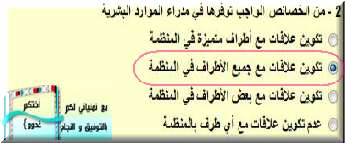
- تكوين علاقات مع اطراف متميزة في المنظمة

ب) تكوين علاقات مع جميع الأطراف في المنظمة

ج) تكوين علاقات مع بعض الأطراف في المنظمة

د) عدم تكوين علاقات مع أي طرف في المنظمة
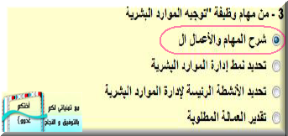
س3/من مهام وظيفة توجيه الموارد البشرية

أ) شرح المهام والأعمال

ب) تحديد نمط إدارة الموارد البشرية

ج) تحديد الأنشطة الرئيسة لإدارة الموارد البشرية

د) تقدير العمالة المطلوبة
س4/طريقة تقويم الأداء المستندة على ملاحظة وتقويم سلوك الموظف إثناء الأداء الفعلي للعمل هي
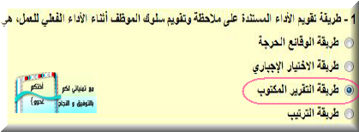
أ) طريقة الوقائع الحرجة

ب) طريقة الاختيار الاجباري

ج) طريقة التقرير المكتوب

د) طريقة الترتيب
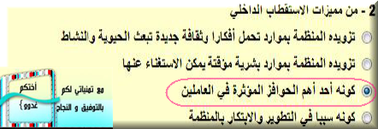
س5/من مميزات الاستقطاب الداخلي

أ) تزويد المنظمة بموارد تحمل افكارا وثقافة جديدة تبعث الحيوية والنشاط

ب) تزويد المنظمة بموارد بشرية مؤقتة يمكن الاستغناء عنها

ج) كونه احد اهم الحوافز المؤثرة في العاملين

د) كونه سببا في التطوير والابتكار بالمنظمة
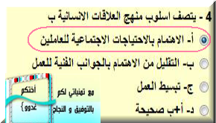
س6/يتصف أسلوب منهج العلاقات الإنسانية بــ

أ) الاهتمام بالاحتياجات الاجتماعية للعاملين

ب) التقليل من الاهتمام بالجوانب الفنية للعاملين

ج) تبسيط العمل

د) أ + ب صحيحة
س7/من ابرز خصائص الإدارة العلمية
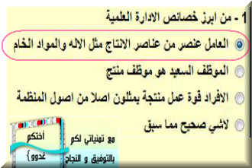
أ) العامل عنصر من عناصر الإنتاج مثل الآلة والمواد الخام

ب) الموظف السعيد هو موظف منتج

ج) الأفراد قوة عمل منتجة يمثلون أصلا من أصول المنظمة

د) لاشيء صحيح مما سبق
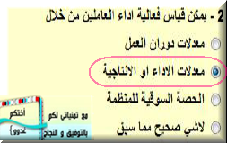
س8/يمكن قياس فعالية أداء العاملين من خلال

أ) معدلات دوران العمل

ب) معدلات الأداء أو الإنتاجية

ج) الحصة السوقية للمنظمة

د) لاشيء صحيح مما سبق

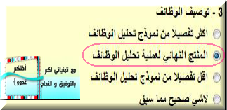
س9/توصيف الوظائف

أ) أكثر تفضيلا من نموذج تحليل الوظائف

ب) المنتج النهائي لعملية تحليل الوظائف

ج) اقل تفضيلا من نموذج تحليل الوظائف

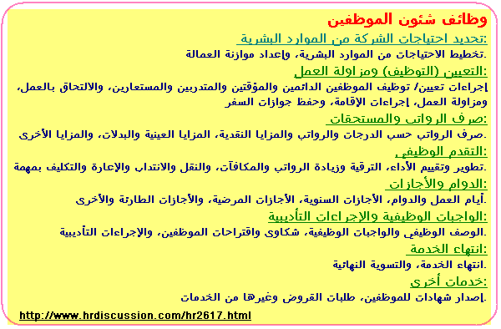
د) لاشيء صحيح مما سبق
